1.Cảm biến điện áp

Cảm biến điện áp AC voltage sensor ZMPT101B được sử dụng để đọ điện áp AC 1 cách bằng cuộn biến áp ZMPT101B (voltage transformer), cảm biển có khả năng đo tối đa 250 VAC và với biển trở tinh chỉnh giá trị Analoag đâu ra tích hợp , sử dụng cho các ựng dụng đo điện áp AC

Thông số kỹ thuật

+nguồn sử dụng 5-30 VDC

+điện áp cảm biến tối đa 250VAC

+tín hiệu đầu ra :Analog 0-5 VDC

+On board micro-precision voltage transformer

+Analog output corresponding quantity can be adjusted

+Size :49.5 mm x 19.4 mm

+operating temperature :40-70 degree C

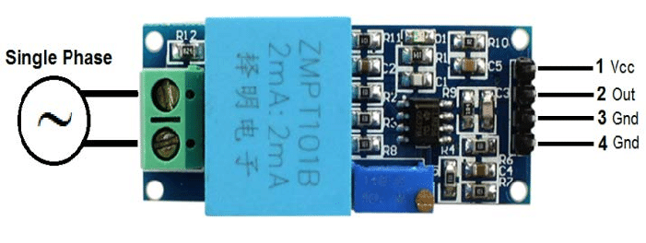

2. Cảm biến dòng điện

Cảm biến dòng điện ACS712 (Hall Effect Current sensor) dựa trên hiệu ứng Hall để đo dòng điện AC/DC, cảm biến có kích thước nhỏ gọn ,dễ kết nối ,giá trị đầu ra là giá trị điện áp Analog tuyến tính theo cường độ dòng điện cần đo .Vì vậy thích hợp cho project đo dòng AC/DC với độ chính xác cao

Thông số kỹ thuật

+ IC ACS712 5/20/30A

+Nguồn sử dụng :5 VDC

+Độ nhạy đầu ra từ 63-190mV/A

+Đường tín hiệu analog có độ nhiều thấp

+Độ trễ đầu ra để đáp ứng với đầu vào là 5 μs

+Điện trở dây dẫn trong 1.2 mΩ

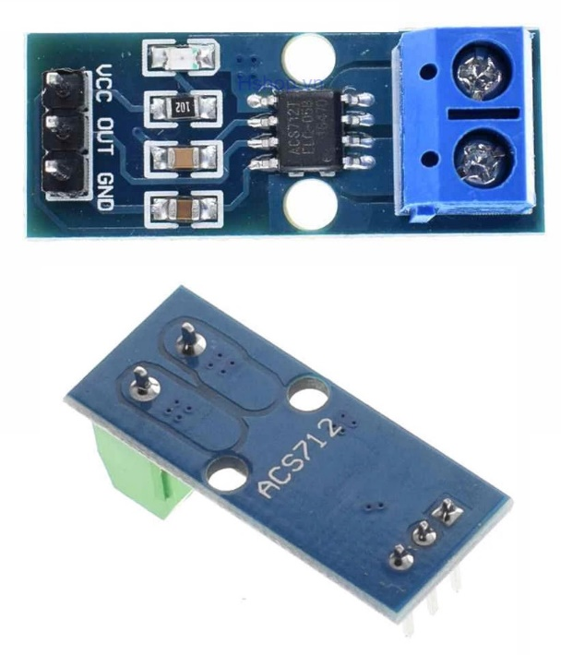

Nguyên lý

Hiệu ứng Hall là một hiệu ứng vật lý được thực hiện khi áp dụng một từ trường vuông góc lên một bản làm bằng kim loại hay chất bán dẫn hay chất dẫn điện nói chung (thanh Hall) đang có dòng điện chạy qua. Lúc đó người ta nhận được hiệu điện thế (hiệu thế Hall) sinh ra tại hai mặt đối diện của thanh Hall. Tỷ số giữa hiệu thế Hall và dòng điện chạy qua thanh Hall gọi là điện trở Hall, đặc trưng cho vật liệu làm nên thanh Hall .

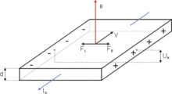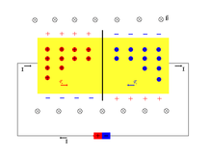

Cách sử dụng

1. Đo dòng điện​​ DC​:

Khi đo DC phải mắc tải nối tiếp Ip+ và Ip- đúng chiều, khi dòng điện đi từ Ip+ đến Ip- Vout sẽ ra mức điện áp tương ứng 2.5~5VDC tương ứng dòng 0~Max, nếu mắc ngược Vout sẽ ra điện thế 2.5~0VDC tương ứng với 0~(-Max).

Khi cấp nguồn 5VDC cho module khi chưa có dòng Ip (chưa có tải mắc nối tiếp) thì Vout = 2.5VDC, khi dòng Ip( dòng của tải) bằng Max thì Vout=5DC, Vout sẽ tuyến tính với dòng Ip trong khoản 2.5~5VDC tương ứng với dòng 0~Max, để kiểm tra có thể dùng đồng hồ VOM thang đo DC để đo Vout.

2) Đo dòng điện AC:

Khi đo dòng điện AC, do dòng điện AC không có chiều nên không cần quan tâm chiều, khi cấp nguồn 5DC cho module khi chưa có dòng Ip (chưa có tải mắc nối tiếp với domino) thì Vout = 2.5VDC, khi có dòng xoay chiều Ip (dòng AC) do dòng xoay chiều độ lớn thay đổi liên tục theo hàm Sin, nên điện thế Vout sẽ có độ lớn tuyến tính với dòng điện AC từ 0~5VDC tương ứng với (-Max)~Max (dòng xoay chiều), để kiểm tra dùng đồng hồ VOM thang đo AC đo Vout.

